**附件2、**

**生源信息添加流程**

登录浙江省大学生网上就业市场管理系统，在学生数据管理栏目选择“生源信息管理”如图：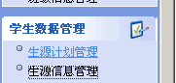，进入页面后选择“添加学生数据”如右图：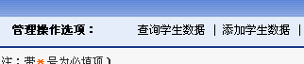，出现添加信息页面，如右图：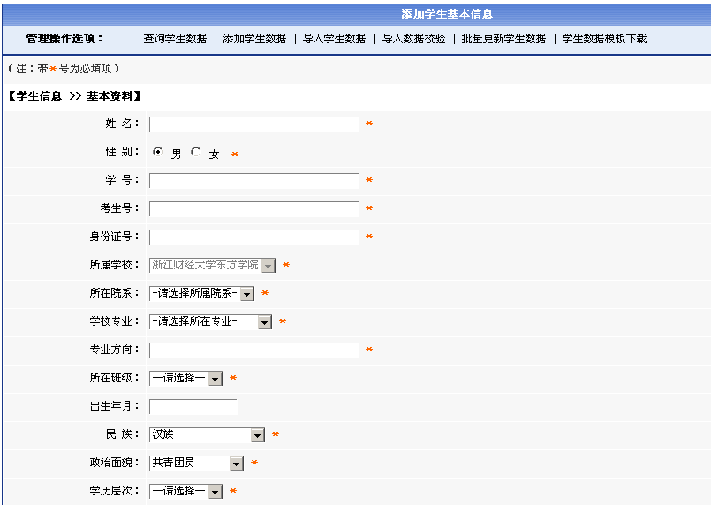 请按照之前收集的毕业生生源信息登记表填写页面内容，所有信息务必填满。填写完毕一个生源信息之后再仔细核对一下各项信息，准确无误之后点击最下方“添加”按钮即可。

注：1.考生号：必须根据就业指导中心提供的数据填写；2.专业方向：有专业方向的按实际填写，没有的直接填写本专业名称；3.修业年限：统一填写“4”；4.入学年月：2014年9月；（延长学制毕业生按照实际入学时间填写）5.毕业年月：2018年6月；6.培养方式：“非定向”；7.招生类别：“全日制普通高校”；8：定向或委培单位：不用填写；9.是否在读：“否”；10.是否独立学院：选“是”；11.师范生类别：选“非师范生”；12.困难生类别：如实填写；13：【学生信息>> 联系方式】栏请按照毕业生提供信息如实填写，如有信息不详直接联系毕业生提供准确的信息。